目录

程序工作流程： 3

程序的思路： 3

程序界面： 5

1.菜单栏： 5

2.工具栏 5

3.“硬件通道”工具栏下的“功能栏”和“显示和配置” 7

3.1程序主界面打开后默认显示“硬件通道”工具栏的内容，如下： 7

3.2“数学运算”工具栏下的“功能栏”和“显示和配置” 8

3.3计算结果写入GI.bench 13

计算公式 13

1. 应变花 13

2PCB电路板 13

# 程序工作流程：

程序分为两部分：程序A，用于读取甘纳仪器数据，根据用户配置的应变花（Rottse）和应变速率（StrainRate）参数生成新的计算通道；程序B，用于判断生成的数据是否符合要求。

# 程序的思路：

程序A通过用户输入的设备IP地址，通过dll文件调用的方式读取硬件通道信息和数据（调用函数返回异常，需提示用户修改IP地址）。创建虚拟通道时选择读取到的硬件通道。虚拟通道创建完成后可以通过XML-RPC方式在GI.bench界面增加Additional Stream，里面包含创建的计算通道信息。

虚拟通道的计算通过程序A完成。通过HighSpeedPort_Buffer的方式读取数据并计算。计算后的数据通过GI.data提供的接口写入到GI.data软件中。

GI.data至此已经包含了硬件通道和虚拟通道，可通过Dashboard进行显示，可保存数据。

程序A可通过配置文件的方式（XML或ini文件），在打开程序时输入默认的IP地址，HighSpeedPort_Buffer的读取时间间隔。

程序框图：

等待GI.bench运行结束

程序A 开始

计算后数据写入GI.data

读取数据、计算

通道信息写入GI.data

用户创建计算通道

有效

获取设备硬件通道

提示用户修改IP地址

判断IP地址

获取硬件通道的例程：

examples\GInsData\GInsData_HighSpeedPort_Buffer

可获取硬件通道的相关信息，采样率，通道名称。

数据写入GI.data例程：

Examples\GInsData\GInsData_CreatBuffer

# 程序界面：

软件名称：“Rosettes&PCB Strain Rate”，图标后续给出（需要给出图标的尺寸，我来生成）

软件由“菜单栏”，“工具栏”，“功能栏”，“显示和配置”组成

## 1.菜单栏：

“设置“：

-新建配置文件

-打开配置文件

-保存当前配置

-另存配置文件

“帮助“

-关于

-退出

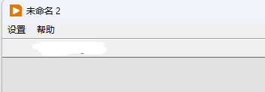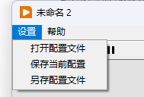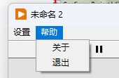

说明：配置文件需要保存连接的控制器相关信息（IP地址，采样率，通道信息，应变花和PCB测试设置的相关通道信息）；“关于”菜单点击后弹出对话框，显示软件版本，功能，甘纳公司网址等相关信息。

## 2.工具栏

“工具栏”：设置两个按钮：“硬件通道”按钮，用于显示甘纳的硬件通道；“数学运算”按钮用于配置应变花以及配置PCB应变测试相关参数。

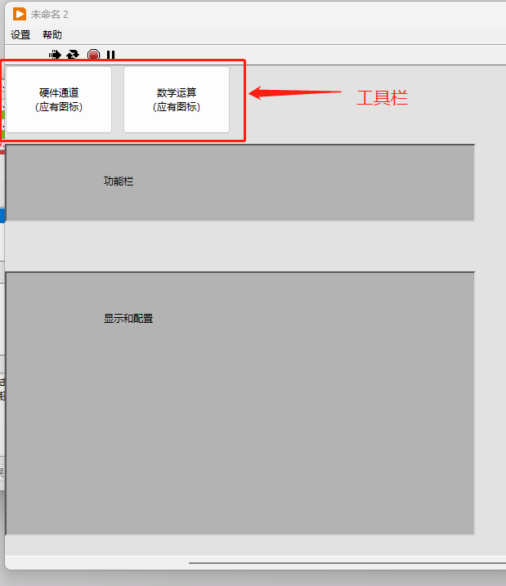

## 3.“硬件通道”工具栏下的“功能栏”和“显示和配置”

### 3.1程序主界面打开后默认显示“硬件通道”工具栏的内容，如下：

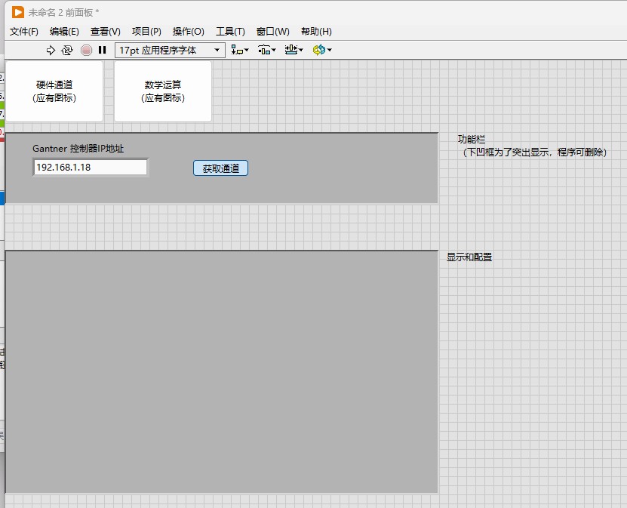

说明：在打开程序后，用户需要输入IP地址，点击“获取通道”按钮，通过HighSpeed Buffer 方法获取通道，以及所有的相关信息：通道名称，单位，量程…等等（具体获取的通道属性由HighSpeed Buffer方法决定），如下图（成功获取通道后，IP地址对话框底色变为绿色）：

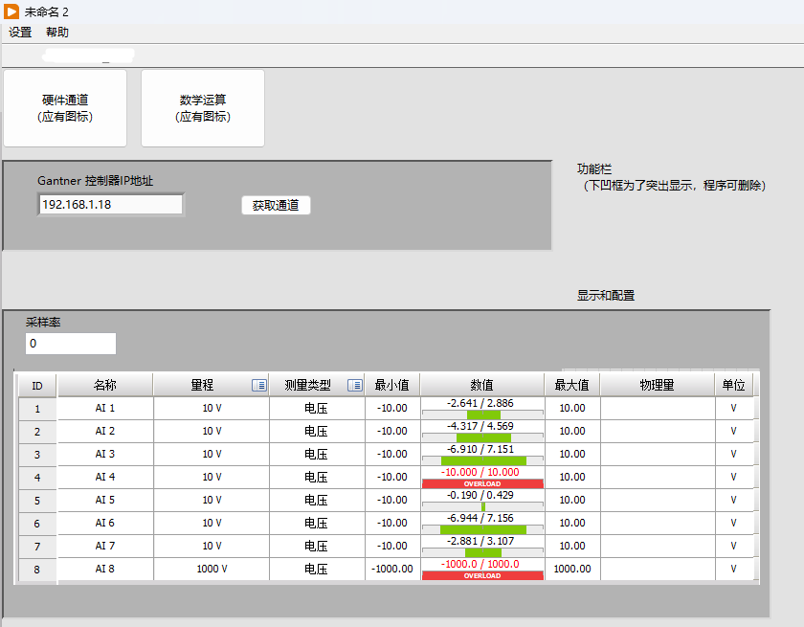

获取通道信息后，菜单栏的“保存当前配置”功能，可弹出文件对话框，设置保存路径（默认路径为软件同一文件夹下的“Setting”子文件夹）和文件名称保存上述信息。“另存配置文件”，同样操作

若程序打开后，选择菜单栏的“打开配置文件”，可弹出文件选择对话框，选在要加载的文件，并在界面中显示，如下图。这里“获取通道”按钮会变成“检查配置”按钮，为了防止硬件通道发生了变化，需要通过读取硬件，与配置文件的参数比对（首先对比IP地址是否可以读取硬件，读取的通道信息是否相同）：相同，IP地址底色变为蓝色；不同，对话框提示：“实际通道配置与配置文件不同，是否重新读取通道”，用户选择“是”，则重新读取硬件信息并显示同时IP地址对话框底色变为绿色，并在界面显示，用户选择“否”，则退出，IP地址对话框底色变为红色（此时用户需要新建配置）。

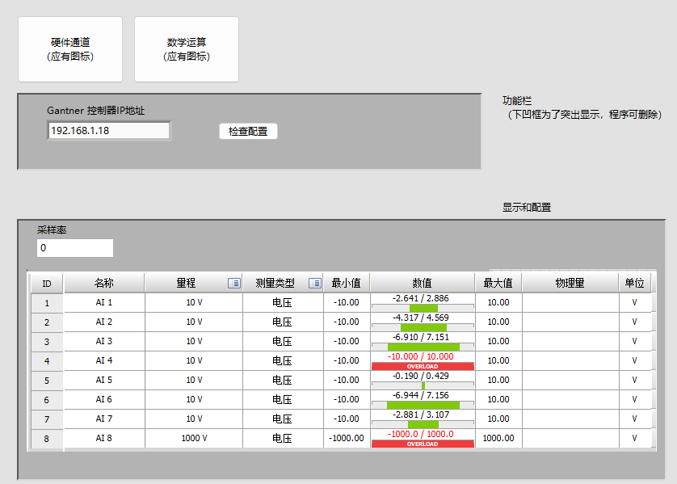

### 3.2“数学运算”工具栏下的“功能栏”和“显示和配置”

“硬件通道”界面校验通过（IP地址框底色变为绿色）后，才可以点击“数学运算”按钮，显示的界面如下：

（若为新建配置，则无计算结果通道，若为打开配置，则显示之前保存的计算通道。这里以新建配置为例说明。）

在功能栏显示的是“Rosettes”和“PCB Strain Rate”两个按钮（后续可以增加数学运算，文本公式，微积分等算法模块）。

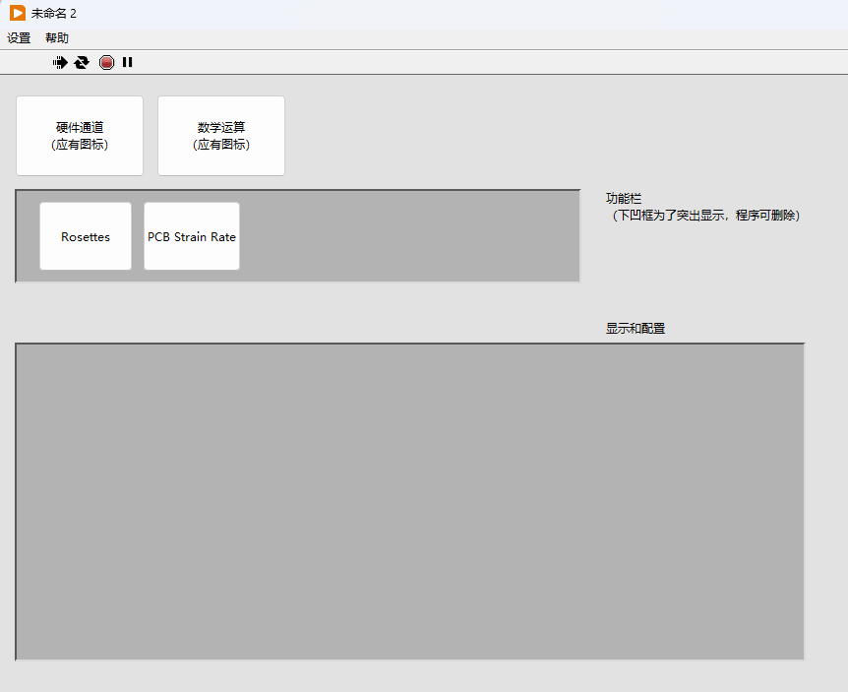

-------------------------------------------------------

如果点击“Rosettes”按钮，弹出如下对话框：

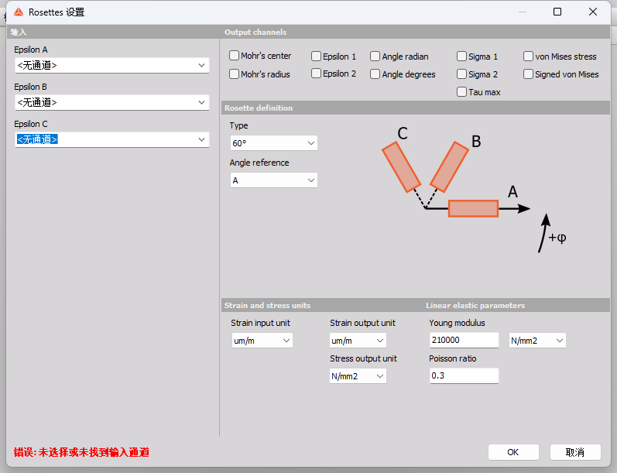

其中“输入“参数Epsilon A B C为应变通道，下拉可选择硬件通道；

“Outputchannels” 为复选框可以选择输出通道，同时显示在软件一次显示输出通道的相关信息，如下图：其中名称，描述，单位可进行修改；

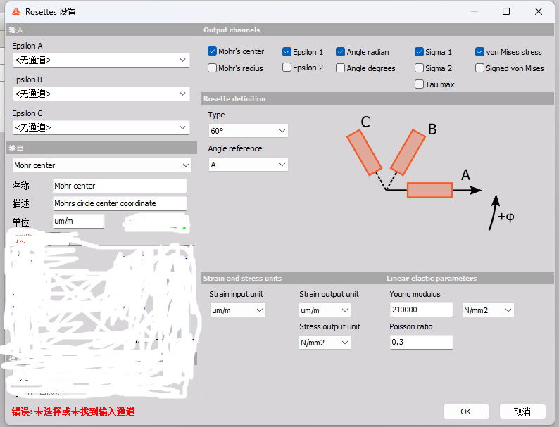

“Rosette definition”为应变片的属性设置，下拉菜单可选为45°和60°，“Angle reference”，下拉菜单之可选“A”

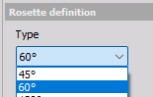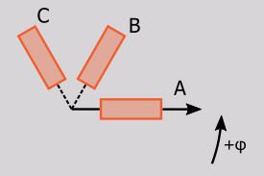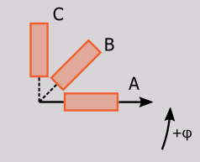

“Linear elastic parameters”在计算应力时会用到，需要用户输入，杨氏模量的单位需要可选：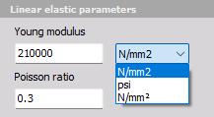

设置完成后显示部分如下图：

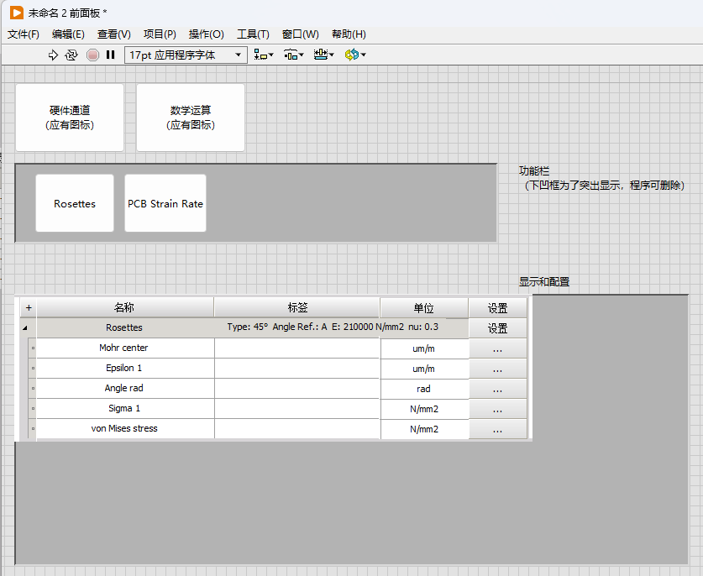

每个Rosettes 和PCB Strain Rate通道可折叠，如下图：

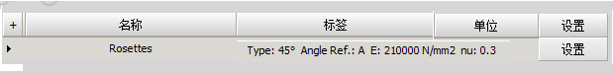

点击“设置按钮”，可再次弹出配置界面，如下图：

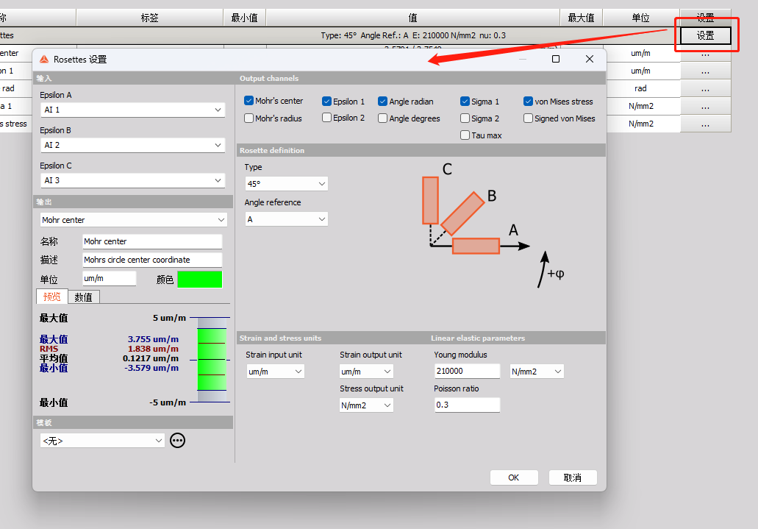

点击“PCB Strain Rate”按钮出现以下界面：

“输入通道”三个下拉对话框用于选择进行计算的硬件通道

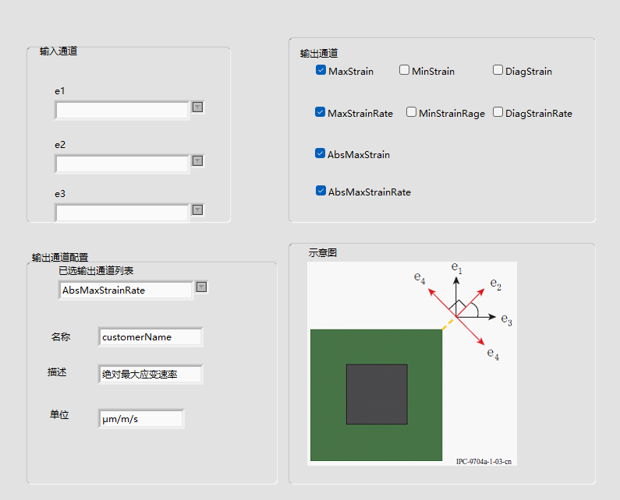

### 3.3计算结果写入GI.bench

计算通道设置完成后，可通过“计算通道写入GI.bench”，进行计算并将计算结果写入GI.bench的GI.data组件。这里需要判断是否写入成功，写入成功则按钮变为绿色，否则弹出对话框进行提示。

# 计算公式

## 应变花

## 2PCB电路板测试应变速率_PCB Strain Rate

电路板测试使用的应变片为：三向直角扇形排列应变片，应变片连接出来的导线在应变片的一边。

应变片贴装：其中e1、e2、e3为应变花三个通道。

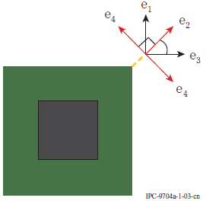

需要求出以下参数：

1、Maximum principal strain（**MaxStrain**）、Minimuum principle strain（**MinStrain**）算法：

$$εmax=\frac{e1+e3}{2}+\frac{1}{\sqrt{2}}\sqrt{{\left(e1-e2\right)}^{2}+{\left(e2-e3\right)}^{2}}$$

$$εmin=\frac{e1+e3}{2}-\frac{1}{\sqrt{2}}\sqrt{{\left(e1-e2\right)}^{2}+{\left(e2-e3\right)}^{2}}$$

2、Diagonal strain （**DiagStrain**）算法:

$$εd=Max（\left|e2\right|，\left|e1+e3-e2\right|）$$

取e2和e4的较大值，带符号

3、Maximum principal strain rate（**MaxStrainRate**）、Minimuum principle strain rate（**MinStrainRate**）、Diagonal strain rate（**DiagStrainRate**）算法：

（MaxStrain/MinStrain/DiagStrain的当前值前去前一个值）*采样率

4、Absolute maximum strain（**AbsMaxStrain**）算法：

$$Max（\left|MaxStrain\right|，\left|MinStrain\right|）$$

取绝对值

5、Absolute maximum strain rate（**AbsMaStrainRate**）算法：

$$Max（\left|MaxStrainRate\right|，\left|MinStrainRate\right|）$$

取绝对值

---------------------------------------------------------------------